“美丽的风景线”在英国蔓延

原创 有里儿有面 [有理儿有面](javascript:void(0);)

**有理儿有面**

微信号 youli-youmian

功能介绍 你说是不是

2022-11-11[原文](https://mp.weixin.qq.com/s?__biz=Mzg3MjEyMTYyNg==&mid=2247574983&idx=1&sn=1769e11ceb3f7a0289e0e3bc6a3deea7&chksm=cef7f1b2f98078a4d278cc66c77c090e0896fcaf06557cf4b747e1479dac16976a249bb49073&scene=27#wechat_redirect&cpage=255) 发表于

收录于合集





**全文共2851，图片12张，预计阅读时间为6分钟。**

**文章首发于“有理儿有面”（youli-youmian），欢迎大家在朋友圈和微信群转发。**

**公众号及其他平台转载请在后台留言。**



▼

最近，“美丽的风景线”在英国四处蔓延。

大约是因为太冷了，进入冬季后，英国人频繁罢工不上班，纷纷开启居家养生模式。

**地铁罢工**

当地时间11月10日，英国全国铁路、海路与公路运输工会，在伦敦举行了今年以来的第6次24小时罢工活动，以抗议物价高涨、工资薪酬低、养老金改革等问题。

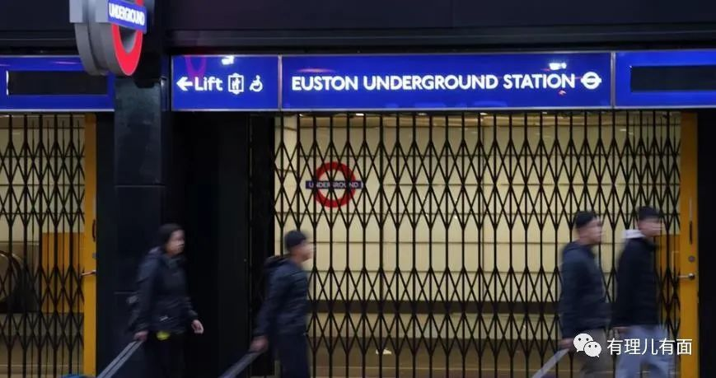

此次罢工影响到了几乎所有伦敦地铁线路，11条线路中有9条关闭，伦敦地铁和公交大面积停运，仅少数地铁线、轻轨、有轨电车正常运行，导致交通瘫痪，部分市民出行受阻，在为数不多的站台前苦苦等待。

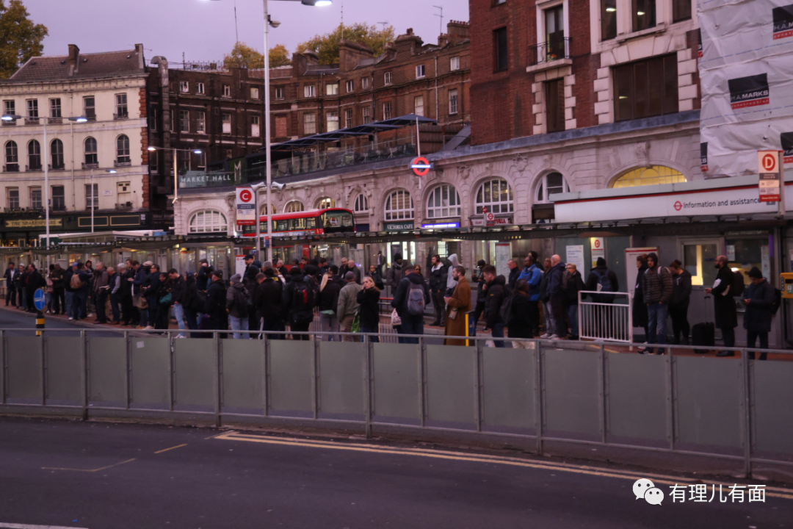

不过，凡事都有两面，交通工具停运也不一定是个坏事，毕竟英国能源紧张，省点油、气、电也挺好的。

**高校罢工**

近日，英国大学与学院联盟UCU正式确认，来自150所大学的7万多名工作人员，因为对工资待遇、工作条件与养老金等问题不满，将在11月24日、11月25日和11月30日，举行为期3天的罢工。

据称，此次罢工由于得到了英国全国学生联合会NUS的支持，几乎涉及全英所有大学，仅3所大学未参与投票与罢工，将成为英国大学有史以来最大规模的一次罢工 ，受影响学生人数高达250万。

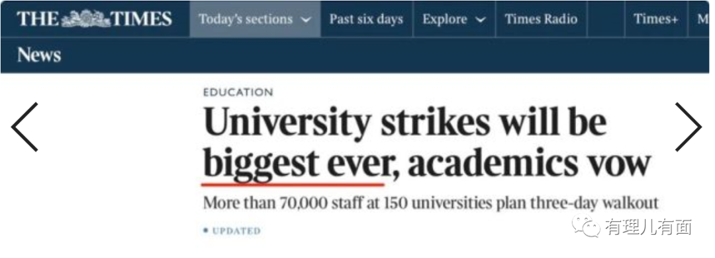

不仅如此，大学工作人员还将从11月23日开始采取一系列非罢工行动，包括严格按照合同工作，拒绝加班、拒绝弥补因罢工而落下的工作，拒绝为缺席的同事代班。

这下英国学生应该开心了，喜获三天假期。

**护士罢工**

11月9日，皇家护理学院（ Royal College of Nursing，简称RCN）工会宣布，因通胀高企、护士薪酬增幅远低于通胀水平，各地护士将在未来几周内，举行全国性罢工。

要知道，RCN是英国最大的护士工会，该工会有大约30万名成员，占到了英国护士队伍的三分之二，一旦实施罢工，可能影响到176家医院及医疗机构。

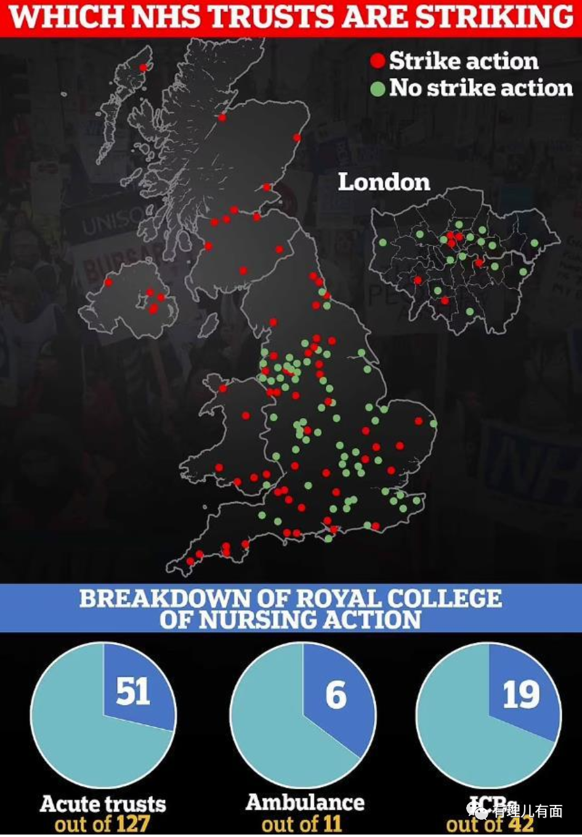

RCN称，如果考虑通胀水平，英国护士平均工资在过去十年中实际工资下降了20%，导致成员难以养家糊口，要求护士的工资涨幅，须比通胀水平高出5个百分点，总共约为 15%。

RCN还表示，罢工期间的紧急护理和重症监护依然会有所保障，但罢工将影响常规服务，如膝关节和髋关节置换等手术、地区护理和精神卫生保健。

平心而论，地铁罢工、高校罢工也就算了，医护行业可是关系人命的行业，如此大规模罢工，加上英国疫情形势严峻，这个冬天，英国人真的难过了。

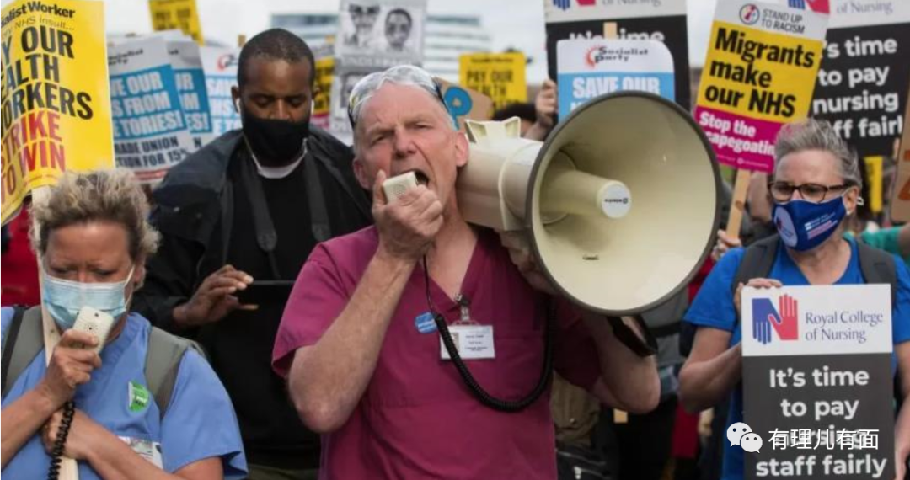

以上只是冰山一角，其实，自今年下半年以来，类似的罢工在英国可谓是此起彼伏，遍地开花，覆盖各行各业。

有铁路工人，6月以来英国13家交通公司和铁路公司的数万名工人策划多次罢工。

有邮政工人，8月以来英国皇家邮政约11.5万名工人多次组织罢工，他们计划在11月24日、25日“黑色星期五”购物节期间再次罢工。

有码头工人，8月英国最大货柜码头所在地费利克斯托近2500名工人罢工8天。

有电信工人，7月英国电信集团及旗下子公司约4万名员工举行35年来的首次罢工，预计很快再次罢工。

有大律师，6月英格兰和威尔士的大律师持续了为期四周的罢工行动计划，以对抗政府对法律援助费的增加幅度。

颇有星星之火，可以燎原之势。

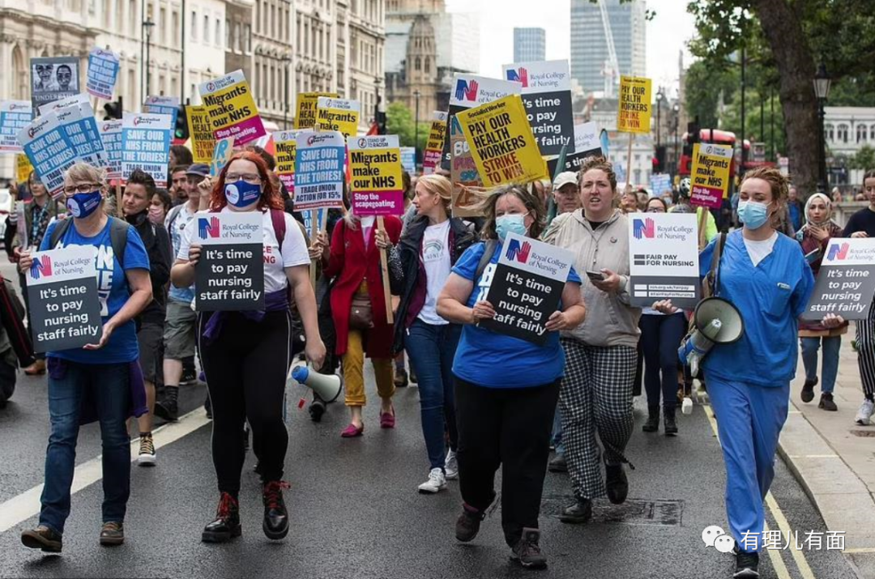

为什么日不落帝国成了这个样子？

究其原因，关键是英国通过不断地自我折腾，把经济折腾惨了。

先是跟着老大哥美国卷入俄乌冲突，还不断加码制裁俄罗斯，和欧盟一道不买俄罗斯能源，但是自己又没有稳定的能源供给，导致能源特别是天然气短缺，各行业的运营成本都增加，通胀高企。

根据英国国家统计局数据，英国9月的CPI已经处于40年来的高位，同比升至10.1%，且第四季度将有可能上升至11%，并且保持在10%以上的高位。

比较一下英格兰银行设定的通胀率目标2%，现在的实际通胀率，已经是目标通胀率的5倍有余。

具体到食品上，就能够更加直观地感受到通货膨胀的影响有多严重。根据英国国家统计局的统计，9月，食品价格比去年9月上涨超过14%。其中意大利面涨价60%，薯条涨价39%，牛奶涨价超过20%。

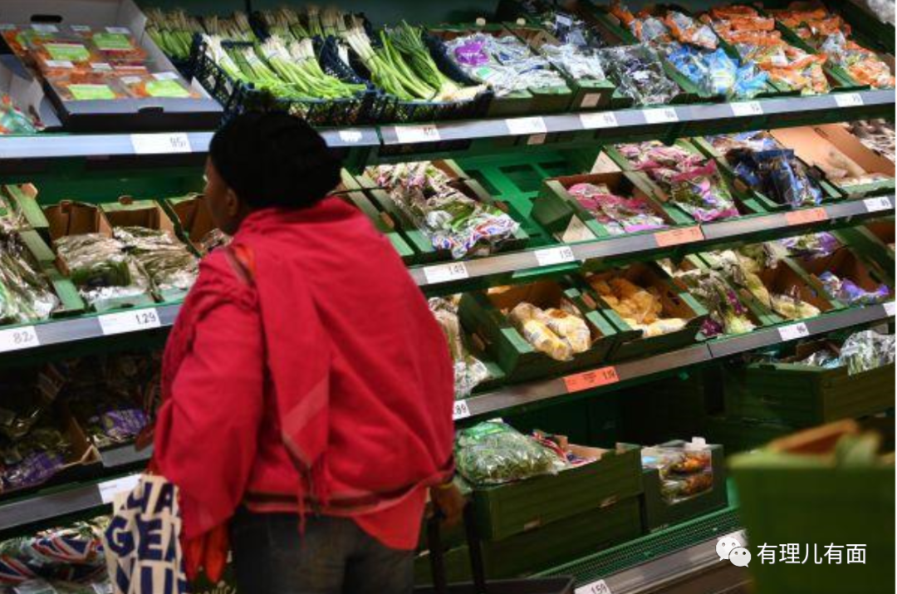

到了10月，市场研究机构Kantar表示，英国食品杂货通胀率达到了创纪录的14.7%。

照这个速度，马上就要吃不起饭了。

11月初，有位驻英国的中国记者报道说，2个多月前在伦敦买一瓶气泡水的价格是1英镑，约合人民币8.3元，而2周前再去买，这瓶水的价格已经涨到了1.55英镑，接近人民币13块钱。

在如此高的通货膨胀环境下，英国民众面对不断增长的物价，只能通过罢工的方式，要求政府涨工资。

不仅如此，在黯淡的经济形势下，英国又面临政局不稳，短短几个月内走马灯似的换了3任首相。

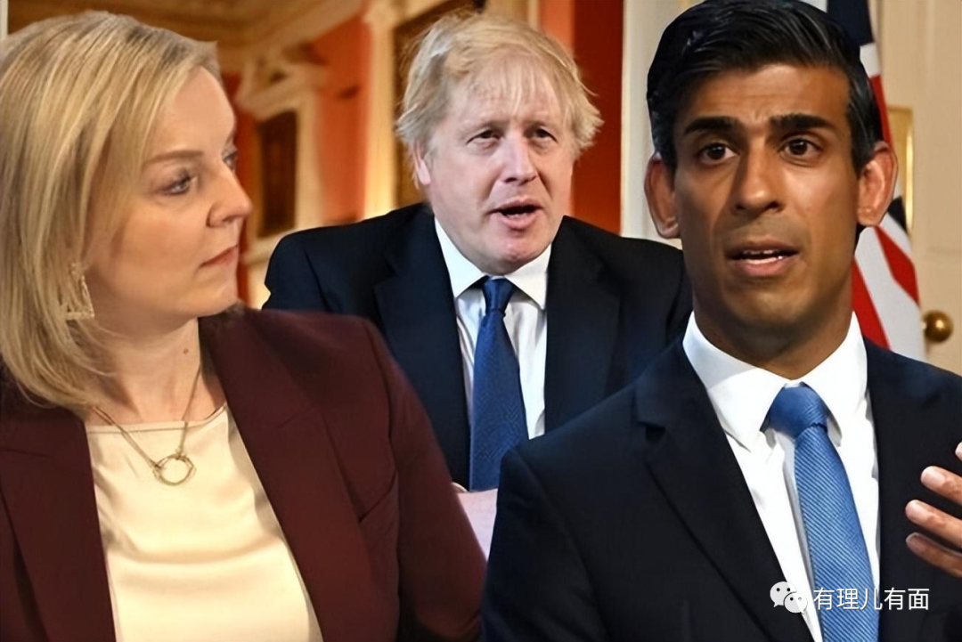

先有美国的跟屁虫约翰逊，为了讨好老大哥不管国内日渐恶化的经济和民生，执迷不悟跟随美国踏入俄乌冲突泥潭中，多次表态“力挺乌克兰”，还公开警告中国“支持俄罗斯进攻就像在第二次世界大战中选择了错的一方，并将此描述为善与恶的较量”。

甚至，约翰逊在离职前的最后一次讲话中，还装成功成身退的“过来人”，告诫下一任首相“必须紧跟美国”，给继承者指明了“方向”。

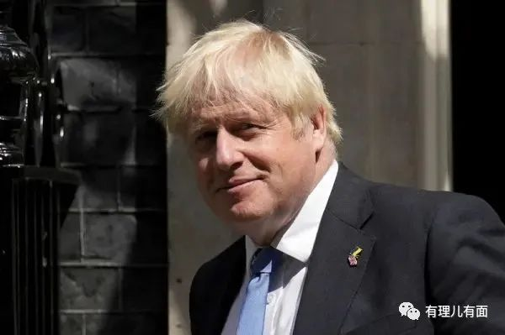

再有生菜首相特拉斯，面对约翰逊留下的烂摊子，罔顾英国糟糕的财政现状，执意推行“迷你预算”，维护富人的利益，后面对金融崩盘、财政信誉产生的毁灭性打击，不得不宣布终止新政，顺带刷新了英国首相最短任期纪录。

其实，特拉斯的失败不仅仅在于经济政策，更是因为她坚定的按照约翰逊指明的方向，继续蹚美国的浑水。

据俄媒报道，俄罗斯黑客入侵了特拉斯的通讯工具并获取数据，其中有一条特拉斯发给布林肯的短信写道“都搞定了”，短信发出后“北溪’管道就爆炸了”。

《纽约时报》知名撰稿人吉姆·里卡兹11月3日也透露，俄罗斯已经收集了“技术和法庭证据”，证明英国在得到美国批准的情况下破坏了北溪天然气管道。

如果属实，那等待在冬天里的英国民众，真的是被一连串的首相卖了。



现在，轮到苏纳克上台，但他仍然摆脱不了美国控制下的提线木偶这一身份。

苏纳克上台后即与拜登通话表忠心，重申支持乌克兰，表示要与美国一道应对中国构成的“挑战”。

面对国内一片混乱，苏纳克焦头烂额之际还派国际贸易部副大臣汉兹于11月7日窜访台湾，主持所谓的“英台经贸对话”，积极配合美国以台制华策略。

为什么苏纳克在在美国老大哥面前表现的如此积极？

原因很简单，因为他实际上就是昂撒资本的代理人。

近期就有美媒曝光，苏纳克与华尔街金融财阀关系密切，特别是与前美联储主席、现美国财长耶伦关系非比寻常。

不仅如此，苏纳克还被曝光，作为联合创始人，其在新冠疫情暴发前大手笔投资莫德纳公司5亿美元，而这个公司却在创立以来的10年里，从未成功开发过任何一款药品、疫苗，但在苏纳克投资后，却于2020年研制出世界第一款新冠肺炎病毒疫苗！

苏纳克也正因为这笔投资，财富翻了数十倍，因此不能不让人怀疑苏纳克是新冠疫情的知情者和参与者。

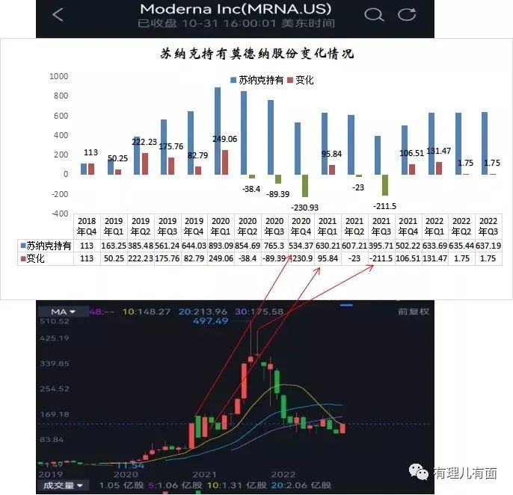

11月5日，数万人走上伦敦街头，掀起“Britain is Broken”英国破产的抗议浪潮。

示威者反对苏纳克的“紧缩政策”，对苏纳克富可敌国的家产进行攻击，认为苏纳克的财富比英国国王的还多，英国人不相信这样一个富豪能够关心普通人、制定有利于工人的政策，并要求立即进行大选。

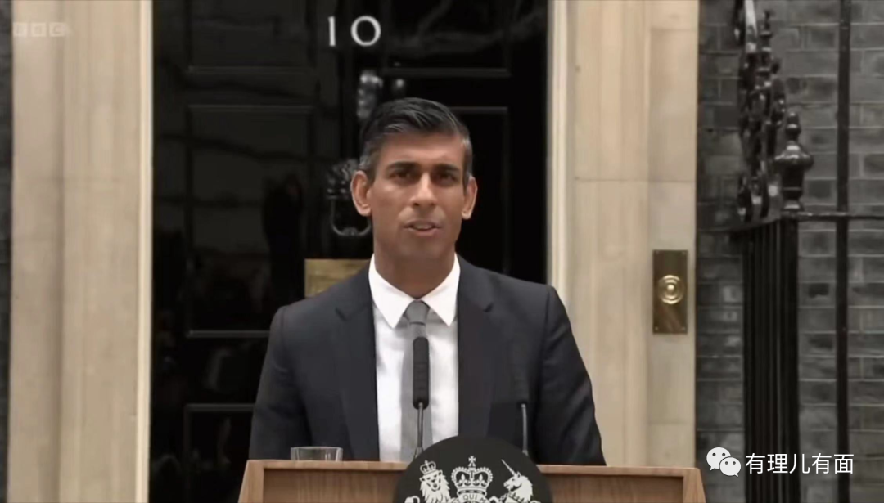

生菜还是首相更保质，这是一个问题。

相信，留给苏纳克的时间并不多了。

**图片源自网络**





**关注公众号：**

**有理儿有面**

**理   性｜   揭   秘｜   探   讨**







### 精选留言

用户设置不下载评论